- Aplikasi Android “ Si Dol Hanacaraka “

Aplikasi ini adalah aplikasi Pembelajaran aksara jawa, atau yang lebih dikenal dengan hanacaraka menggunakan aplikasi Android, Terdapat menu “ Sinau “ yang isinya adalah untuk belajar tentang aksara jawa, serta terdapat menu “ Dolanan “ yang isinya adalah quiz untuk mengasah sejauh mana kita belajar Aksara jawa tersebut.

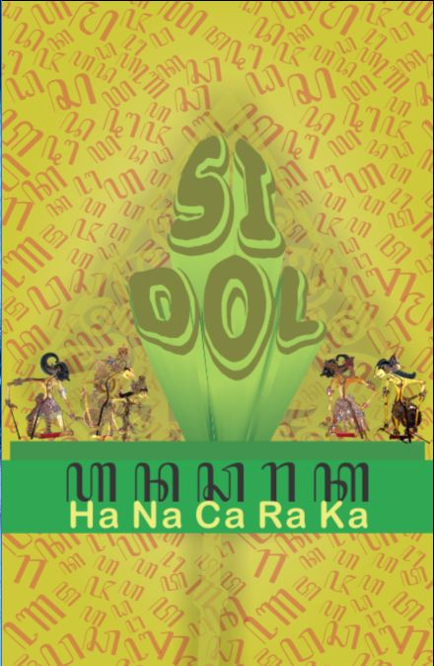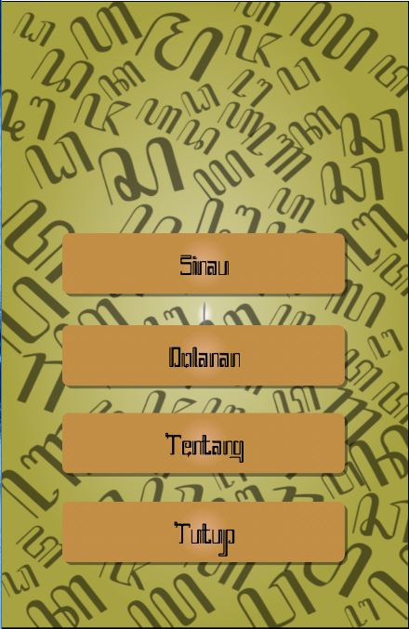

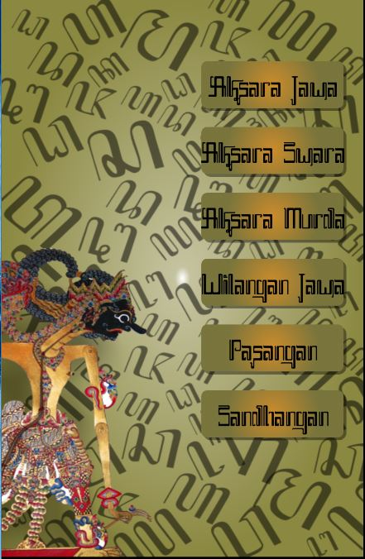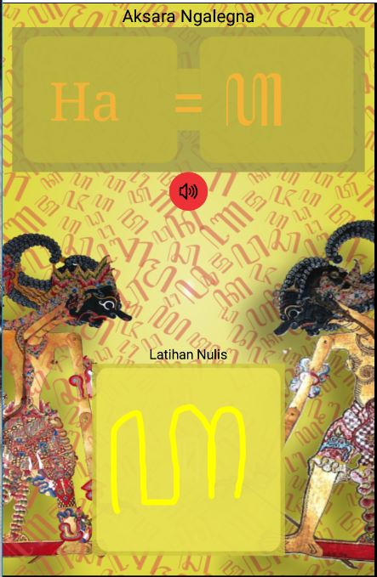

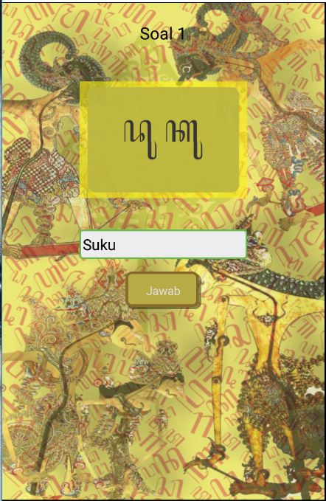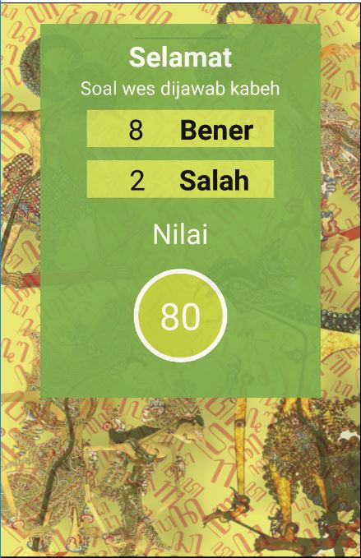

- Aplikasi Android PLLLUS

PLLLUS merupakan aplikasi berbasis Android yang dapat membantu para pelaku UMKM diseluruh Indonesia dalam pengembangan budaya taat pajak bagi usaha mikro, kecil dan menengah (UMKM).

